ΕΙΚΑΣΤΙΚΑ – ΤΕΧΝΗ

Αγαπημένα μου παιδιά, σας χαιρετώ και πάλι!

Εύχομαι να είστε όλοι καλά και να απολαμβάνετε όλα τα όμορφα που μας δίνει ο υποχρεωτικός εγκλεισμός στο σπίτι, όπως τον πολύ ΕΛΕΥΘΕΡΟ χρόνο, την ηρεμία και την ευκαιρία να δημιουργούμε!
Ελπίζω να εμπνευστήκατε με τις ιδέες που σας έστειλα πριν από 2 εβδομάδες και να έχετε πολλά να μου δείξετε, όταν θα επιστρέψουμε και πάλι στο σχολείο μας.
Το Πάσχα πλησιάζει κι έτσι σκέφτηκα να σας στείλω κάποιες νέες ιδέες για δημιουργίες, με έμπνευση τη μεγάλη αυτή γιορτή. Ιδέες για πασχαλινά παιχνίδια, και όχι μόνο, για να δημιουργήσετε ενώ … ΜΕΝΕΤΕ ΑΣΦΑΛΕΙΣ ΣΤΟ ΣΠΙΤΙ!
Εύχομαι να ευχαριστηθείτε τη διαδικασία της δημιουργίας αλλά και να παίξετε για πολλές ώρες με τα όμορφα παιχνίδια που θα δημιουργήσετε! Ακόμα εύχομαι να πάρετε και να δώσετε χαρά με όσα θα φτιάξετε!
Όσο περνάει ο καιρός μου λείπετε ακόμα πιο πολύ!

Μέσα στο πνεύμα των ημερών έκτακτης ανάγκης, λόγω της πανδημίας του κορωνοϊού, σεμνά εύχομαι σε όλους σας,

Καλό Πάσχα, Καλή Ανάσταση και Χρόνια Πολλά
Με υγεία και δημιουργικότητα

Σας χαιρετώ, η κ. Αγγελική της Τέχνης.

ΔΡΑΣΤΗΡΙΟΤΗΤΑ 1
ΝΤΟΜΙΝΟ ΠΑΣΧΑΛΙΝΩΝ ΑΥΓΩΝ
ΘΑ ΧΡΕΙΑΣΤΕΙΤΕ: χαρτονάκια άσπρα Α4 ή άλλο ανοιχτόχρωμο χαρτονάκι
χρωματιστά μολύβια ή μαρκαδοράκια
μοτίβο ενός πασχαλινού αυγού (σας στέλνω)
ψαλίδι
Ακολουθήστε το σχέδιο αυγού που σας έχω στείλει (ΔΡΑΣΤΗΡΙΟΤΗΤΑ 1) και σχεδιάστε αυτό το πρώτο αυγό σε χαρτονάκι με προσοχή ή αν μπορείτε τυπώστε το σε χαρτονάκι και κόψτε το με προσοχή.
Βάλτε το μοτίβο του αυγού σε άλλο χαρτονάκι και αντιγράψετέ το με μολύβι 30 φορές.
Στη μέση του κάθε αυγού που σχεδιάσατε τραβήξτε με τη ρίγα σας μία γραμμή με το μολύβι σας.
Σχεδιάστε σε κάθε πλευρά ένα διαφορετικό σχέδιο. Τα σχέδια ΠΡΕΠΕΙ να επαναλαμβάνονται για να μπορείτε να παίξετε ντόμινο.
Μπορείτε να ετοιμάσετε τα σχέδια με μολύβι, να δοκιμάσετε να στήσετε το ντόμινό σας για να είστε σίγουροι ότι θα είναι σωστό και μετά να αρχίσετε να χρωματίζετε.
Για να γίνει λίγο πιο εύκολη η δημιουργία σας μπορείτε σε κάποια αυγά να κάνετε τη μία πλευρά μονόχρωμη ή με κάποιο απλό μοτίβο.
Αφού βεβαιωθείτε ότι έχετε σχεδιάσει σωστά το ντόμινό σας, αρχίστε να χρωματίζετε με φωτεινά ανοιξιάτικα – πασχαλινά χρώματα.
Όταν τελειώσετε το χρωμάτισμα κόψτε με προσοχή τα 30 ντόμινο – αυγουλάκια σας.
Ιδανικά θα μπορούσατε να πλαστικοποιήσετε τα αυγουλάκια σας για να αντέξουν πιο πολύ στον χρόνο, αλλά αυτό μπορεί να περιμένει να γίνει και αργότερα.
Για να μην χαλάσουν ή χαθούν τα πολύτιμα ντόμινο – αυγουλάκια σας βάλτε τα:
Α. Σε ένα κουτάκι που μπορεί να βρείτε στο σπίτι ή
Β. Σε ένα φάκελο που μπορείτε να φτιάξετε εσείς και να τον διακοσμήσετε ή
Γ. Οι μεγαλύτεροι που έχουν μάθει να ράβουν λιγάκι, σε ένα υφασμάτινο σακουλάκι που θα φτιάξετε μόνοι σας…
Μπορείτε βέβαια να ζητήσετε και τη βοήθεια κάποιου μεγάλου στο θέμα της «φύλαξης» των ντόμινο -αυγών σας.
Με το Ντόμινο Πασχαλινών Αυγών μπορείτε να παίξετε ή να το κάνετε δώρο σε κάποιο από τους αγαπημένου σας για το Πάσχα!
Σας δίνω παραδείγματα πιο κάτω.

ΔΡΑΣΤΗΡΙΟΤΗΤΑ 1
ΝΤΟΜΙΝΟ ΠΑΣΧΑΛΙΝΩΝ ΑΥΓΩΝ
Σχέδιο αυγού για να το τυπώσετε σε χαρτονάκι και μετά να το κόψετε ή
να το αντιγράψετε με προσοχή σε χαρτονάκι και μετά να το κόψετε.

ΔΡΑΣΤΗΡΙΟΤΗΤΑ 1 - ΝΤΟΜΙΝΟ ΠΑΣΧΑΛΙΝΩΝ ΑΥΓΩΝ - ΠΩΣ ΘΑ ΕΡΓΑΣΤΩ
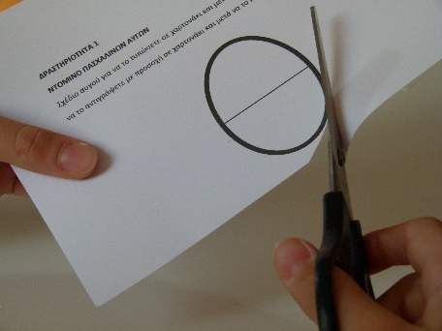  1 | 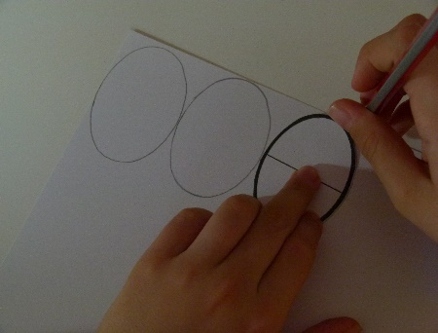  2 | 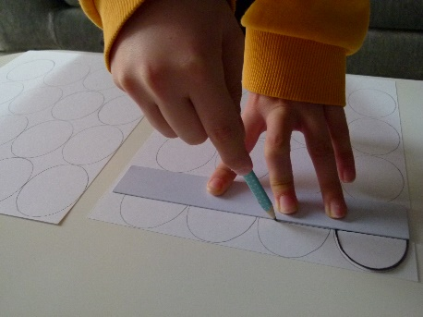  3
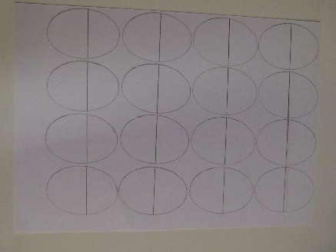  4 | 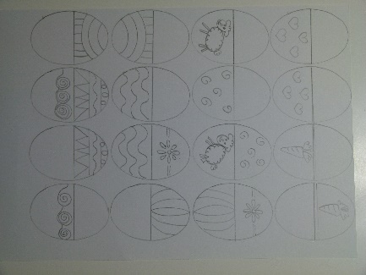  5 | 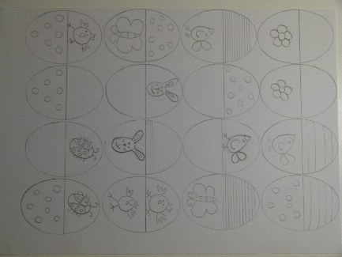  6
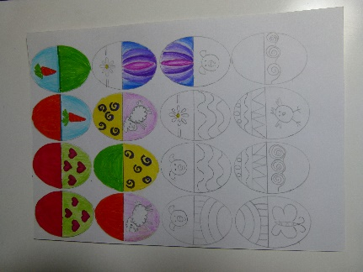  7 | 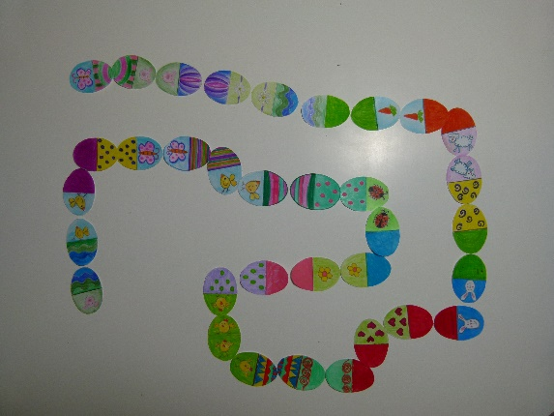  8 | 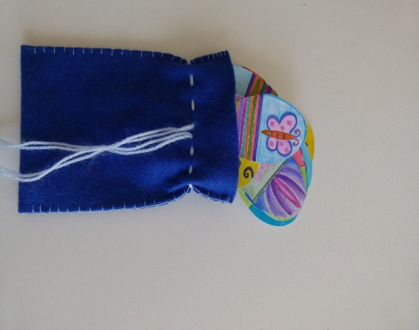  9
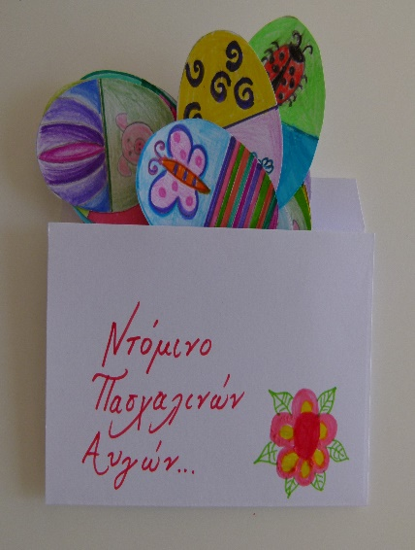
10

ΔΡΑΣΤΗΡΙΟΤΗΤΑ 2
ΚΑΡΤΕΣ ΜΝΗΜΗΣ ΠΑΣΧΑΛΙΝΩΝ ΑΥΓΩΝ
ΘΑ ΧΡΕΙΑΣΤΕΙΤΕ: χαρτονάκια άσπρα Α4 ή άλλο ανοιχτόχρωμο χαρτονάκι
χρωματιστά μολύβια ή μαρκαδοράκια
μοτίβο πασχαλινού αυγού (σας στέλνω)
ψαλίδι
Ακολουθήστε το σχέδιο αυγού που σας έχω στείλει (ΔΡΑΣΤΗΡΙΟΤΗΤΑ 2) και σχεδιάστε αυτό το πρώτο αυγό σε χαρτονάκι με προσοχή ή αν μπορείτε τυπώστε το σε χαρτονάκι και κόψτε το με προσοχή.
Βάλτε το μοτίβο του αυγού σε άλλο χαρτονάκι και αντιγράψετέ το με μολύβι 30 φορές.
Βάλτε τα αυγά σας σε δυάδες. Σχεδιάστε με μολύβι το ίδιο πασχαλινό σχέδιο σε κάθε ζευγαράκι αυγών. Μπορείτε να ετοιμάσετε τα σχέδια και μετά να αρχίσετε να χρωματίζετε.
Για να γίνει λίγο πιο εύκολη η δημιουργία σας μπορείτε κάποια ζευγάρια αυγών να τα κάνετε μονόχρωμα π.χ. 2 κόκκινα αυγά ή κάποια άλλα ζευγάρια να έχουν μόνο κάποιο απλό χρωματιστό μοτίβο π.χ. ριγέ λαχανί πράσινο με ροζ
Αφού βεβαιωθείτε ότι έχετε σχεδιάσει σωστά τα ζευγάρια των αυγών σας, αρχίστε να χρωματίζετε με φωτεινά ανοιξιάτικα – πασχαλινά χρώματα.
Όταν τελειώσετε το χρωμάτισμα κόψτε με προσοχή τις 30 κάρτες μνήμης – αυγουλάκια σας.
Ιδανικά θα μπορούσατε να πλαστικοποιήσετε τα αυγουλάκια σας για να αντέξουν πιο πολύ στον χρόνο, αλλά αυτό μπορεί να περιμένει να γίνει και αργότερα.
Για να μην χαλάσουν ή χαθούν οι πολύτιμες κάρτες μνήμης – αυγουλάκια σας βάλτε τις:
Α. Σε ένα κουτάκι που μπορεί να βρείτε στο σπίτι ή
Β. Σε ένα φάκελο που μπορείτε να φτιάξετε εσείς και να τον διακοσμήσετε ή
Γ. Οι μεγαλύτεροι που έχουν μάθει να ράβουν λιγάκι, σε ένα υφασμάτινο σακουλάκι που θα φτιάξετε μόνοι σας…
Μπορείτε βέβαια να ζητήσετε και τη βοήθεια κάποιου μεγάλου στο θέμα της «φύλαξης» των καρτών μνήμης – αυγών σας.
Με τις κάρτες μνήμης – Πασχαλινών Αυγών μπορείτε να παίξετε ή να το κάνετε δώρο σε κάποιο από τους αγαπημένου σας για το Πάσχα!
Σας δίνω παραδείγματα πιο κάτω.

ΔΡΑΣΤΗΡΙΟΤΗΤΑ 2
ΚΑΡΤΕΣ ΜΝΗΜΗΣ ΠΑΣΧΑΛΙΝΩΝ ΑΥΓΩΝ
Σχέδιο αυγού για να το τυπώσετε σε χαρτονάκι και μετά να το κόψετε ή
να το αντιγράψετε με προσοχή σε χαρτονάκι και μετά να το κόψετε.

ΔΡΑΣΤΗΡΙΟΤΗΤΑ 2 - ΚΑΡΤΕΣ ΜΝΗΜΗΣ ΠΑΣΧΑΛΙΝΩΝ ΑΥΓΩΝ - ΠΩΣ ΘΑ ΕΡΓΑΣΤΩ
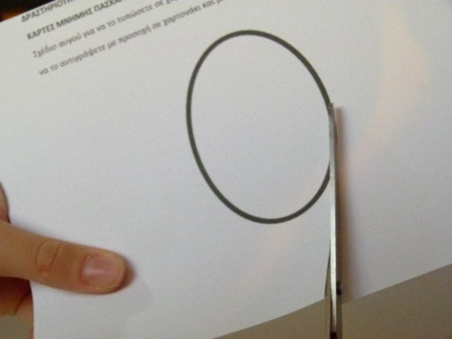  1 | 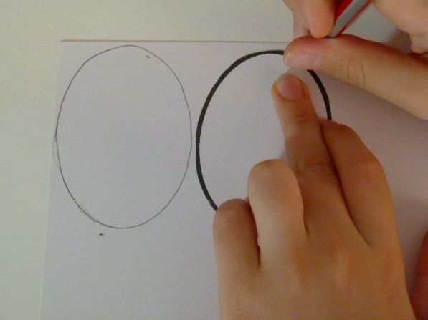  2
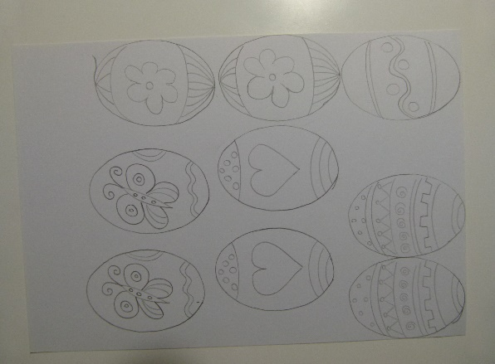  3 | 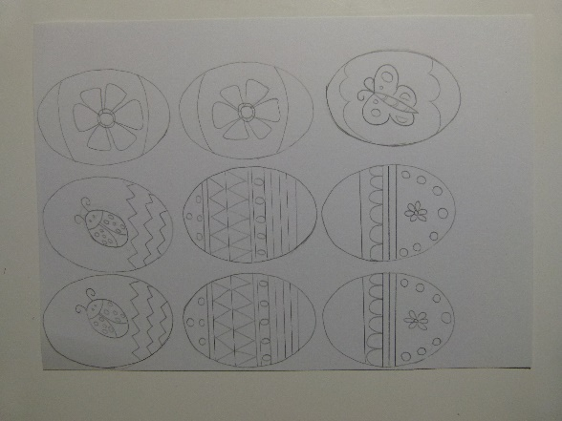  4
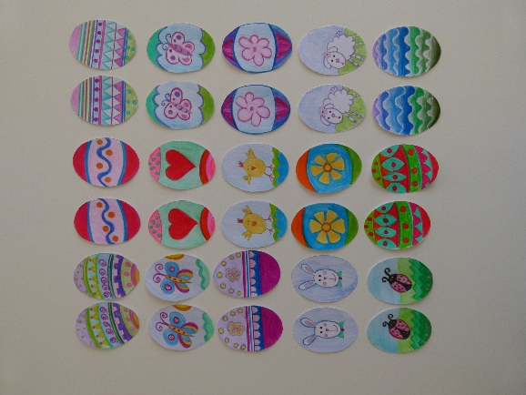  5 | 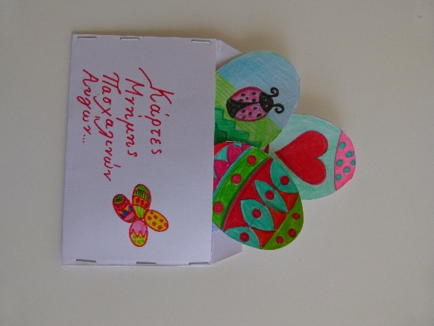  6
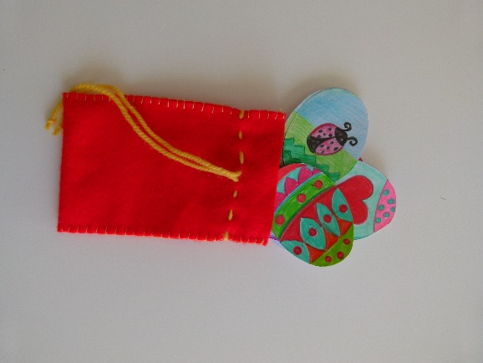
7

ΔΡΑΣΤΗΡΙΟΤΗΤΑ 3
ΠΑΣΧΑΛΙΝΑ ΑΥΓΑ ΚΑΡΤΕΣ ΟΝΟΜΑΤΩΝ ΓΙΑ ΤΟ ΠΑΣΧΑΛΙΝΟ ΤΡΑΠΕΖΙ
ΘΑ ΧΡΕΙΑΣΤΕΙΤΕ: χαρτονάκια άσπρα Α4 ή άλλο ανοιχτόχρωμο χαρτονάκι
χρωματιστά μολύβια ή μαρκαδοράκια
μοτίβο πασχαλινού αυγού (σας στέλνω)
ψαλίδι - γόμα
Ακολουθήστε το σχέδιο αυγού που σας έχω στείλει (ΔΡΑΣΤΗΡΙΟΤΗΤΑ 3) και σχεδιάστε αυτό το πρώτο αυγό σε χαρτονάκι με προσοχή ή αν μπορείτε τυπώστε το σε χαρτονάκι και κόψτε το με προσοχή.
Βάλτε το μοτίβο του αυγού σε άλλο χαρτονάκι και αντιγράψετέ το με μολύβι όσες φορές χρειάζεστε για να έχετε ένα αυγό για κάθε μέλος της οικογένειάς σας.
Στη μέση του κάθε αυγού που σχεδιάσατε τραβήξτε με τη ρίγα σας 2 γραμμές με το μολύβι σας.
Σχεδιάστε με μολύβι διαφορετικό πασχαλινό σχέδιο σε κάθε αυγό, αφήστε τη μεσαία λωρίδα χωρίς σχέδιο γιατί εκεί θα γράψετε το όνομα κάθε μέλους της οικογένειάς σας. Μπορείτε να ετοιμάσετε τα σχέδια και μετά να αρχίσετε να χρωματίζετε.
Διαλέξτε τα αγαπημένα χρώματα κάθε μέλους της οικογένειάς σας για το δικό του αυγό ή διαλέξτε τα δικά σας αγαπημένα χρώματα και χρησιμοποιείστε μόνο αυτά σε διαφορετικά μοτίβα και σχέδια σε κάθε αυγό.
Αφού βεβαιωθείτε ότι έχετε σχεδιάσει σωστά αυγά σας, αρχίστε να χρωματίζετε.
Όταν τελειώσετε το χρωμάτισμα γράψτε με μολύβι το κάθε όνομα στη μέση και μετά βάλτε χρώμα στα γράμματα. Τέλος, κόψτε με προσοχή τα αυγουλάκια σας.
Στη συνέχεια σχεδιάστε και κόψτε το στήριγμα του αυγού σε χαρτονάκι, με βάση το σχέδιο που σας έστειλα. Λυγίστε λίγο το χαρτονάκι στη διακεκομμένη γραμμή και βάλτε λίγη γόμα, μόνο στο πάνω μέρος. Κολλήσετε στην πίσω πλευρά του αυγού σας για να μπορεί να είναι όρθιο δίπλα από το πιάτο του κάθε αγαπημένου σας, στο πασχαλινό τραπέζι.
Ιδανικά, θα μπορούσατε να πλαστικοποιήσετε τα αυγουλάκια σας για να αντέξουν πιο πολύ στον χρόνο, αλλά αυτό μπορεί να περιμένει να γίνει και αργότερα.
Στολίστε τις καρτούλες σας σε κάποιο ράφι μετά από το πασχαλινό γεύμα.
Μπορείτε να ετοιμάσετε ΠΑΣΧΑΛΙΝΑ ΑΥΓΑ ΚΑΡΤΕΣ ΟΝΟΜΑΤΩΝ για τη γιαγιά και τον παππού ή για άλλους συγγενείς για να τους τα κάνετε δώρο για το Πάσχα! Προσοχή στην παράδοση του δώρου …
Σας δίνω παραδείγματα πιο κάτω.

ΔΡΑΣΤΗΡΙΟΤΗΤΑ 3
ΠΑΣΧΑΛΙΝΑ ΑΥΓΑ ΚΑΡΤΕΣ ΟΝΟΜΑΤΩΝ ΓΙΑ ΤΟ ΠΑΣΧΑΛΙΝΟ ΤΡΑΠΕΖΙ
Σχέδια αυγού και στηρίγματος για να τα τυπώσετε σε χαρτονάκι και μετά να το κόψετε ή
να τα αντιγράψετε με προσοχή σε χαρτονάκι και μετά να τα κόψετε.

γόμα
μόνο
ως εδώ

Στήριγμα αυγού

ΔΡΑΣΤΗΡΙΟΤΗΤΑ 3 ΠΑΣΧΑΛΙΝΑ ΑΥΓΑ ΚΑΡΤΕΣ ΟΝΟΜΑΤΩΝ ΓΙΑ ΤΟ ΠΑΣΧΑΛΙΝΟ ΤΡΑΠΕΖΙ -ΠΩΣ ΘΑ ΕΡΓΑΣΤΩ
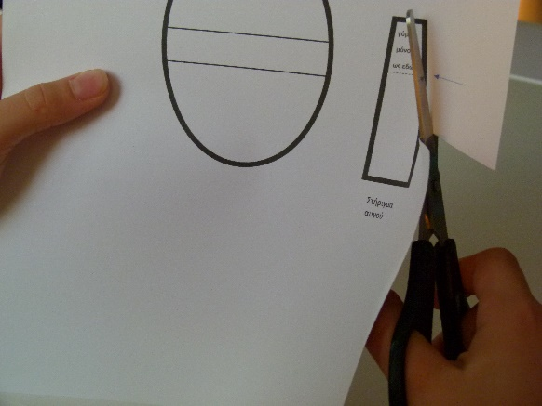  1 | 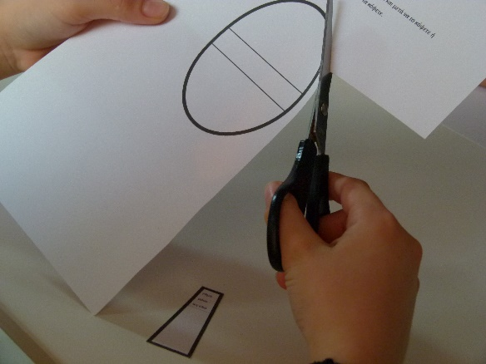  2
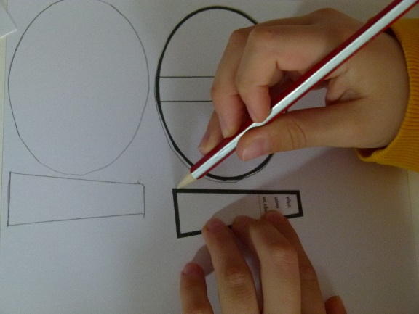  3 | 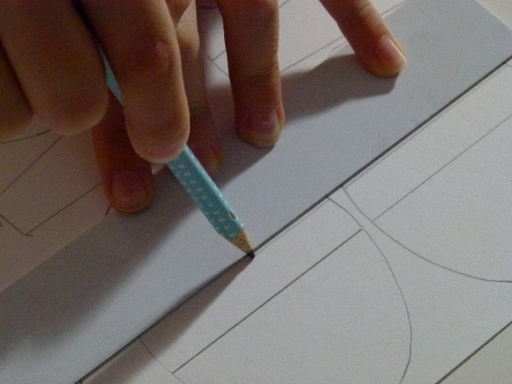  4
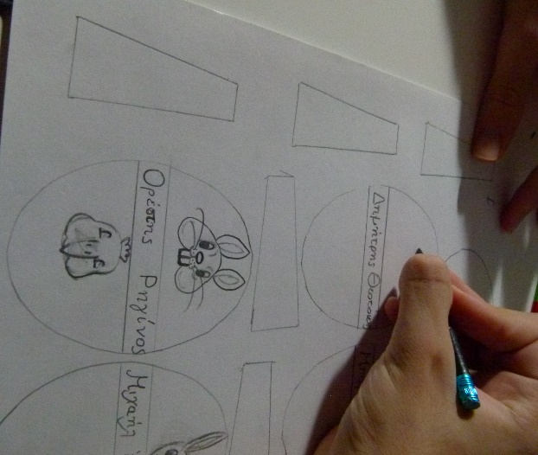  5 | 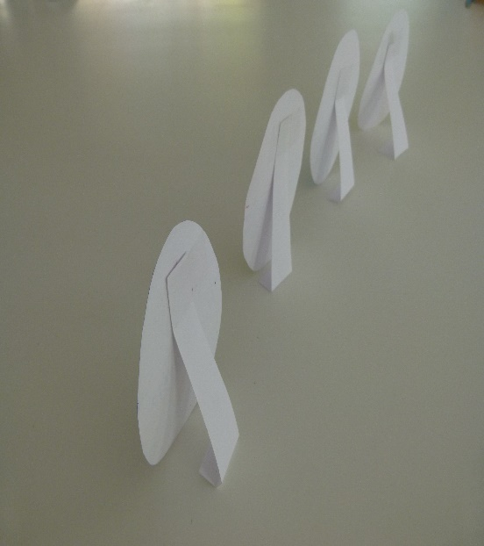  6
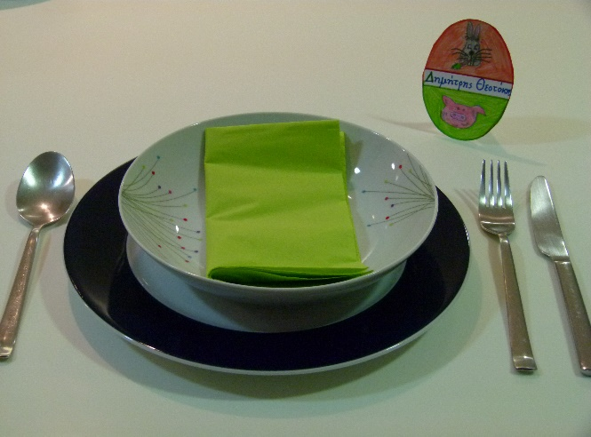  7 | 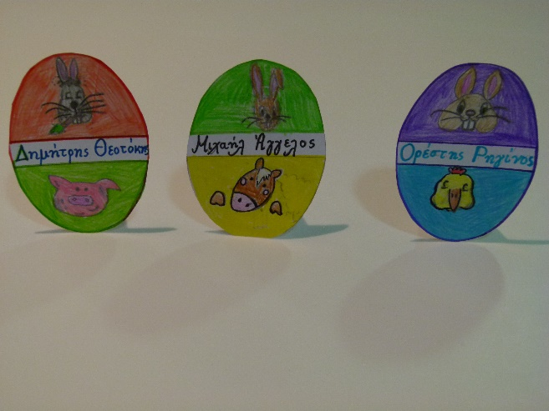  8
ΔΡΑΣΤΗΡΙΟΤΗΤΑ 4
ΒΥΖΑΝΤΙΝΗ ΑΓΙΟΓΡΑΦΙΑ
ΘΑ ΧΡΕΙΑΣΤΕΙΤΕ: χαρτονάκι ή χαρτί άσπρο Α4
χρωματιστά μολύβια ή νερομπογιές και λεπτά πινέλα
Βυζαντινές εικόνες Σταύρωσης του Χριστού
ή Ανάστασης του Χριστού ή άλλες από το διαδίκτυο

Τις Άγιες μέρες της Μεγάλης Εβδομάδας πηγαίνουμε στην εκκλησία και εκεί βλέπουμε βυζαντινές εικόνες ή τοιχογραφίες που παρουσιάζουν θέματα από τη ζωή του Χριστού, της Παναγίας αλλά και διαφόρων Αγίων.
Λόγω των μέτρων, φέτος θα είμαστε στο σπίτι, αλλά μπορείτε να βρείτε από το διαδίκτυο βυζαντινές εικόνες με θέματα από τη Μεγάλη Εβδομάδα και να προσπαθήσετε να ζωγραφίσετε με τον τρόπο που μπορείτε τη δική σας «βυζαντινή αγιογραφία».
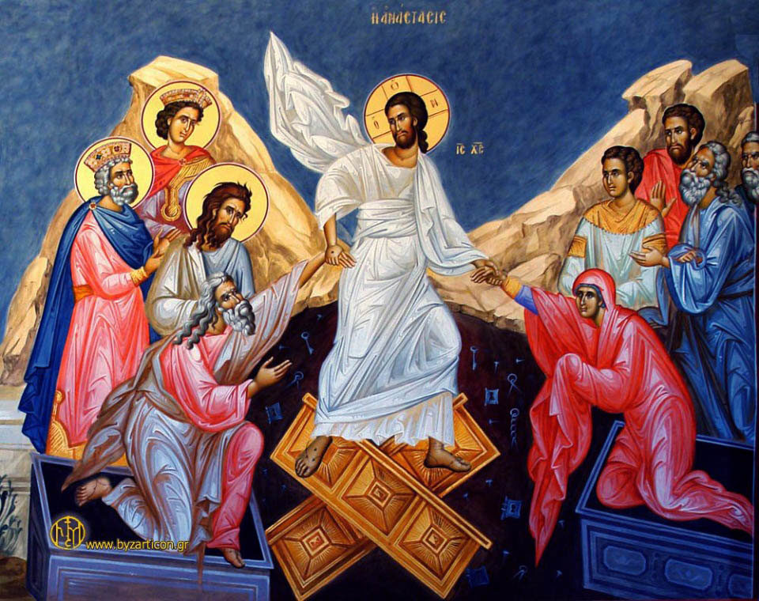
https://neotita.gr Εικόνα της Αναστάσεως

